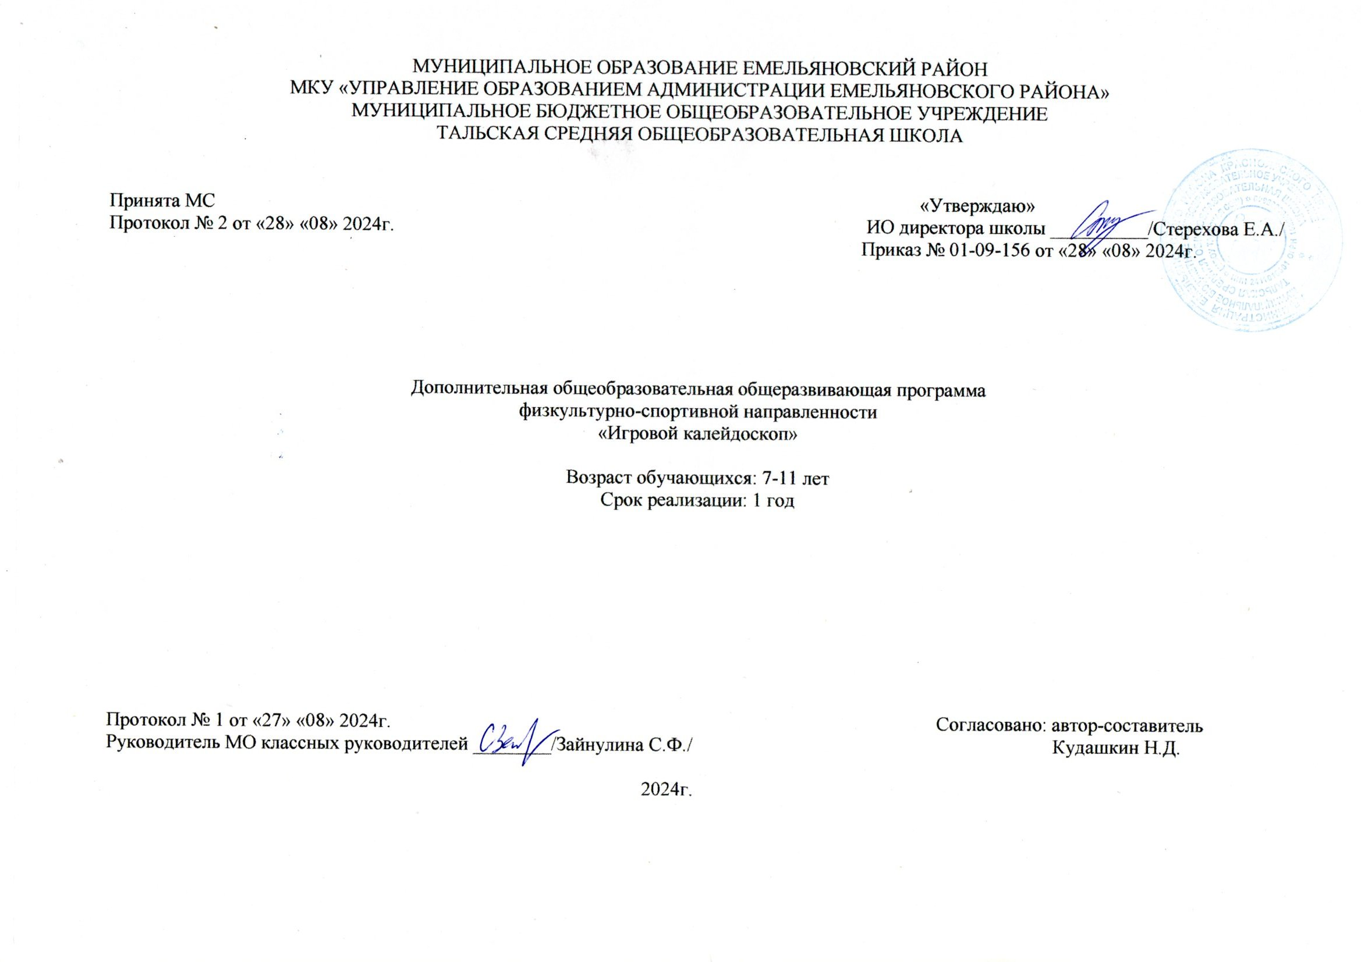

**Структура рабочей программы**

1. Пояснительная записка
2. Учебный план
3. Содержание учебного плана
4. Календарный учебный график
5. Методическое обеспечение программы
6. Контрольно-оценочные материалы

**1. Пояснительная записка**

Дополнительная общеобразовательная общеразвивающая программа физкультурно-спортивного направления «Игровой калейдоскоп» подготовлена в соответствии с требованиями ФГОС и концепцией физического воспитания и предназначена для спортивно-оздоровительной работы с обучающимися, проявляющими интерес к физической культуре и спорту, во 1-4 классах.

Актуальность данной программы следует из того, что основным фактором, формирующим здоровье обучающегося, является его образ жизни. В него входят следующие составляющие: питание, физическая активность, отношение к вредным привычкам, психологический микроклимат, ответственность за сохранение собственного здоровья. Здоровье, в свою очередь, является основой для успешного и эффективного обучения. Только здоровый ребёнок способен успешно и в полной мере овладеть школьной программой. В процессе ее реализации ребенок овладеет знаниями и навыками, которые в дальнейшем помогут ему быть здоровым, научиться следить за своим здоровьем, повысится его уверенность в себе, в своих силах

**Цель курса:** создание условий дляформи­рования разносторонне физически развитой личности, способной активно использовать ценности физической культуры для укрепления и длительного сохранения собственного здоровья, оптимизации трудовой деятельности и организации активного отдыха.

**Основные задачи** курса:

• выработать представления об основных видах спорта, сна­рядах и инвентаре, о соблюдении правил техники безопасности во время занятий;

• сформировать установки на сохранение и укрепление здо­ровья, навыков здорового и безопасного образа жизни;

• приобщить к самостоятельным занятиям физическими упражнениями, подвижными играми, использование их в сво­бодное время;

• сформировать интерес к определён­ным видам двигательной активности и выявления предраспо­ложенности к тем или иным видам спорта;

• воспитать дисциплинированность, доброжелательность в отношениях с товарищами, честность, отзывчивость; смелость во время выполнения физических упражнений;

•содействовать раз­витию психических процессов (представлений, памяти, мыш­ления и др.) в ходе двигательной деятельности.

Отличительной особенностью программы является то, что она даѐт возможность каждому обучающемуся попробовать свои силы в разных видах игровой деятельности в мини-футболе, баскетболе, настольном теннисе и пионерболе. Для успешного продвижения ребёнка в его развитии важна как оценка качества его деятельности на занятии (контрольные игры и соревнования; разбор проведенных игр, участие детей в игровой деятельности и организации подвижных игр среди учащихся), так и оценка, отражающая его творческие поиски. Оцениваются освоенные предметные знания и умения, такие как: представлять игры как средство укрепления здоровья, физического развития и физической подготовки человека; организовывать и проводить со сверстниками подвижные игры и элементы соревнований, осуществлять их объективное судейство; бережно обращаться с инвентарѐм и оборудованием, соблюдать требования техники безопасности к местам проведения, а также личностные и метапредметные универсальные учебные действия. Программа предназначена для детей 7-11 лет и рассчитана на реализацию в течение одного года. Занятия проводятся в группе, в которую зачисляются учащиеся, не имеющие медицинских противопоказаний для занятий спортивными играми. Занятия проводятся один раз в неделю, их продолжительность 45 минут.

Основные формы работы:учебная игра с заданием и практикумы, физические упражнения (разминка, специальные упражнения, игровые спарринги, игра), беседы по правилам и судейству соревнований, минипроект - придумать, выучить новую игру.

**Планируемые результаты освоения программы**:

**Личностные:**

**-** активно включаться в общение и взаимодействие со сверстниками на принципах уважения и доброжелательности, взаимопомощи и сопереживания;

- проявлять положительные качества личности и управлять своими эмоциями в различных (нестандартных) ситуациях и условиях;

- проявлять дисциплинированность, трудолюбие и упорство в достижении поставленных целей;

- оказывать бескорыстную помощь своим сверстникам, находить с ними общий язык и общие интересы.

**Метапредметные** (УУД):

**Регулятивные:**

- уметь планировать, регулировать, контролировать и оценивать свои действия;

- оценивать собственное поведение и поведение партнѐра в игре;

- планировать свои действия в соответствии с поставленной задачей и условиями еѐ реализации;

- конструктивно разрешать конфликты;

- адекватно воспринимать предложения и оценку учителей, товарищей, родителей и других людей;

- вносить коррективы в действие после его оценки и учѐта ошибок, предложений для создания нового, более совершенного результата;

- осуществлять взаимный контроль.

**Познавательные:**

- добывать новые знания: находить дополнительную информацию по содержанию курса.

- перерабатывать полученную информацию, делать выводы;

- предлагать свои правила игры на основе знакомых игр;

- устанавливать причинно-следственные связи.

**Коммуникативные**:

- формулировать собственное мнение и позицию;

- ориентироваться на партнѐра, стремиться к сотрудничеству (в командных видах игры);

- адекватно использовать коммуникативные средства для решения различных задач;

- учитывать разные мнения и стремиться к сотрудничеству;

- договариваться в ситуации столкновения интересов;

- совместно договариваться о правилах общения и поведения;

- учиться выполнять различные роли в группе.

**Предметные результаты** программы:

Первостепенным результатом реализации программы «Игровой калейдоскоп» является физическая подготовленность и степень совершенства двигательных умений, высокий уровень развития навыков, нравственное, эстетическое, интеллектуальное развитие:

- представлять игры как средство укрепления здоровья, физического развития и физической подготовки человека;

- организовывать и проводить со сверстниками подвижные игры и элементы соревнований, осуществлять их объективное судейство;

- бережно обращаться с инвентарѐм и оборудованием, соблюдать требования техники безопасности к местам проведения.

**Формы контроля деятельности:** участие в соревнованиях; контрольные игры и соревнования; разбор проведенных игр, участие детей в игровой деятельности и организации подвижных игр среди учащихся.

1. **Учебный план**

|  |  |  |  |  |  |
| --- | --- | --- | --- | --- | --- |
| № п/п | Название раздела, темы | Количество часов | | | Формы аттестации/контроля |
| Всего | Теория | Практика |
| 1 | Мини-футбол. | 9 | 1 | 8 | Практическая работа, игры и соревнования |
| 2 | Мини-баскетбол | 5 | 1 | 4 | Практическая работа, игры и соревнования |
| 3 | Настольный теннис. | 10 | 1 | 9 | Практическая работа, игры и соревнования |
| 4 | Пионербол. | 10 | 1 | 9 | Практическая работа, игры и соревнования |
| Итого | | 34 | 4 | 30 |  |

1. **Содержание учебного плана**

***Мини-футбол***.

Теория: *Инструктаж по технике безопасности. Правила поведения.* *Основы знаний.*Влияние занятий футболом на организм школьника. Причины переохлаждения и перегревания организма человека. Признаки простудного заболевания.

Практика: *Специальная подготовка.*Удар внутренней стороной стопы и удар внешней стороной стопы по неподвижному мячу с места, с одного-двух шагов; по мячу, катящемуся навстречу. Передачи мяча в парах. Подвижные игры: «Точная передача», «Точная передача - собачка», «Попади в ворота».

***Мини-баскетбол***

Теория; *Основы знаний. Введение в программу.* Основные части тела. Мышцы*,*кости и суставы. Как укрепить свои кости и мышцы. Физические упражнения. Режим дня и режим питания. Техника безопасности при игре в баскетбол. Правила игры. Влияние занятий спортом на организм.

Практика: *Специальная подготовка.*Броски мяча двумя руками стоя на месте (мяч снизу, мяч у груди, мяч сзади над головой).

Разучить передачи: передача мяча (снизу, от груди, от плеча); ловля мяча на месте и в движении – низко летящего и летящего на уровне головы.

Стойка игрока, передвижение в стойке. Остановка в движении по звуковому сигналу.

Переход с передвижения правым боком на передвижение левым боком. Передача мяча двумя руками от груди. Передвижение приставным шагом. Действие без мяча. Ведение мяча на месте и в движении. Передвижение приставным шагом. Ловля мяча от пола.

Эстафеты с элементами баскетбола. Разучить учебную игру «Мяч снайперу». Двусторонняя игра. Повторить действия без мяча. Подвижные игры: «Охотники и утки», «Перестрелка».

***Настольный теннис.***

Теория: Правила игры. Правила ведения счёта. Правила игры в парах.

Практика: *Специальная подготовка.* Основная стойка. Хват ракетки. Подачи и удары слева и справа.

Передвижения теннисиста. Удары прямые и с вращением. Учебная игра. Двусторонняя одиночная игра

***Пионербол.***

Теория: Техника безопасности при игре, правила расстановки игроков, замены. Правила ведения счёта. Правила игры.

Практика: *Специальная подготовка.* Стойка игрока, передвижения. Нижняя прямая подача. Приём снизу. Верхняя передача в прыжке. Верхняя прямая подача мяча. Нападающие броски: прямой с переводом. Двусторонняя игра. Учебная игра. Нападающие броски - прямой. Групповые и командные действия в нападении и защите.

1. **Календарный учебный график**

|  |  |  |  |  |  |  |
| --- | --- | --- | --- | --- | --- | --- |
| № п/п | Дата по  плану | Форма занятия | Количество часов | Тема занятия | Место проведения | Форма контроля |
| 1 | 07.09 | Беседа, тренировка | 1 | **Мини-футбол.** Введение в программу. Инструктаж по технике безопасности. Правила поведения. 1-24. Разучить передачи мяча в футболе. | Спорт зал, стадион | Устный опрос |
| 2 | 14.09 | Учебные игры, тренировки… | 1 | Разучить удар внутренней стороной стопы. Передачи мяча в парах. Подвижные игры. | Спорт зал, стадион | Практическая работа |
| 3 | 21.09 | Беседа, игры, тренировки, соревнования | 1 | Разучить удар внутренней стороной стопы по неподвижному мячу с места по мячу. Передачи мяча в парах. Подвижные игры: «Точная передача». | Спорт зал, стадион | Практическая работа |
| 4 | 28.09 | Беседа, игры, тренировки, соревнования | 1 | Удар внутренней стороной стопы по неподвижному мячу с одного-двух шагов. Передачи мяча в парах. Подвижные игры: «Попади в ворота». | Спорт зал, стадион | Практическая работа |
| 5 | 05.10 | Беседа, игры, тренировки, соревнования | 1 | Футбол. Удар внутренней стороной стопы по неподвижному мячу с места. Подвижные игры: «Точная передача - собачка». | Спорт зал, стадион | Практическая работа |
| 6 | 12.10 | Беседа, игры, тренировки, соревнования | 1 | Разучить удар внутренней стороной стопы по мячу, катящемуся навстречу. Передачи мяча в парах. Подвижные игры: «Точная передача», «Попади в ворота». | Спорт зал, стадион | Практическая работа |
| 7 | 19.10 | Беседа, игры, тренировки, соревнования | 1 | Закрепить удар внутренней стороной стопы по мячу, катящемуся навстречу. Передачи мяча в парах. Подвижные игры: «Точная передача», «Попади в ворота». | Спорт зал, стадион | Практическая работа |
| 8 | 26.10 | Беседа, игры, тренировки, соревнования | 1 | Разучить удар внешней стороной стопы по неподвижному мячу с места. Передачи мяча в парах. Подвижные игры: «Попади в ворота». | Спорт зал, стадион | Практическая работа |
| 9 | 02.11 | Беседа, игры, тренировки, соревнования | 1 | Закрепить удар внешней стороной стопы по неподвижному мячу с места. Передачи мяча в парах. Подвижные игры: «Попади в ворота». | Спорт зал, стадион | Практическая работа |
| 10 | 09.11 | Беседа, игры, тренировки, соревнования | 1 | **Мини-баскетбол.** Правила игры. Разучить игру «Мяч снайперу». Разучить ведение мяча. Правила игры. П.и. «Светофор». | Спорт зал, стадион | Практическая работа |
| 11 | 16.11 | Беседа, игры, тренировки, соревнования | 1 | Разучить учебную игру «Мяч снайперу». Эстафеты с элементами баскетбола. | Спорт зал, стадион | Практическая работа |
| 12 | 23.11 | Беседа, игры, тренировки, соревнования | 1 | Разучить броски. Закрепить учебную игру «Мяч снайперу». | Спорт зал, стадион | Практическая работа |
| 13 | 30.11 | Беседа, игры, тренировки, соревнования | 1 | Закрепить учебную игру «Мяч снайперу». Закрепить броски. | Спорт зал, стадион | Практическая работа |
| 14 | 07.12 | Беседа, игры, тренировки, соревнования | 1 | Совершенствовать учебную игру «Мяч снайперу». | Спорт зал, стадион | Практическая работа |
| 15 | 14.12 | Беседа, игры, тренировки, соревнования | 1 | **Настольный теннис**. Основная стойка. Хват ракетки. Передвижения теннисиста. Подвижные игры. | Спорт зал, стадион | Практическая работа |
| 16 | 21.12 | Беседа, игры, тренировки, соревнования | 1 | Разновидность ударов, подач, приёмов мяча. Основная стойка. Хват ракетки. Двусторонняя одиночная игра | Спорт зал, стадион | Практическая работа |
| 17 | 28.12 | Беседа, игры, тренировки, соревнования | 1 | Передвижения теннисиста. Разновидность ударов, подач, приёмов мяча. Двусторонняя одиночная игра | Спорт зал, стадион | Практическая работа |
| 18 | 11.01 | Беседа, игры, тренировки, соревнования | 1 | Выполнять: упражнения с мячом - чеканка, броски, метания, жонглирование. Комбинированные действия в парах. | Спорт зал, стадион | Практическая работа |
| 19 | 18.01 | Беседа, игры, тренировки, соревнования | 1 | Имитация ударов справа и слева срезкой. Учебная игра. Двусторонняя одиночная игра | Спорт зал, стадион | Практическая работа |
| 20 | 25.01 | Беседа, игры, тренировки, соревнования | 1 | Выполнять: имитацию ударов толчком и срезкой справа и слева. Двусторонняя одиночная игра. | Спорт зал, стадион | Практическая работа |
| 21 | 01.02 | Беседа, игры, тренировки, соревнования | 1 | Выполнение ударов справа и слева срезкой с отскока от пола и от стены. | Спорт зал, стадион | Практическая работа |
| 22 | 08.02 | Беседа, игры, тренировки, соревнования | 1 | Выполнять: удары справа и слева срезкой с отскока от пола и от стены. | Спорт зал, стадион | Практическая работа |
| 23 | 15.02 | Беседа, игры, тренировки, соревнования | 1 | Обучение ударам справа и слева, подаче и приему подачи. Понимание «направления» удара и контроль траектории полета мяча. | Спорт зал, стадион | Практическая работа |
| 24 | 22.02 | Беседа, игры, тренировки, соревнования | 1 | Игра по средней траектории полета мяча. Контрольные подачи и приёмы мяча. | Спорт зал, стадион | Практическая работа |
| 25 | 29.02 | Беседа, игры, тренировки, соревнования | 1 | **Пионербол.** Стойка игрока, передвижения. Нижняя прямая подача. Правила игры. | Спорт зал, стадион | Практическая работа |
| 26 | 07.03 | Беседа, игры, тренировки, соревнования | 1 | Нижняя прямая подача. Двусторонняя игра «Пионербол». | Спорт зал, стадион | Практическая работа |
| 27 | 14.03 | Беседа, игры, тренировки, соревнования | 1 | Приём снизу. Нижняя прямая подача мяча. Двусторонняя игра «Пионербол». | Спорт зал, стадион | Практическая работа |
| 28 | 21.03 | тренировки, соревнования | 1 | Приём снизу. Передачи мяча в парах. Нападающие броски - прямой. «Перестрелка», «богатыри». | Спорт зал, стадион | Практическая работа |
| 29 | 28.03 | Беседа, игры, тренировки, соревнования | 1 | Пионербол. Нападающие броски прямой с переводом. Двусторонняя игра «Пионербол». | Спорт зал, стадион | Практическая работа |
| 30 | 04.04 | игры, тренировки, соревнования | 1 | Разновидность подач, приёмов мяча. Двусторонняя одиночная игра «богатыри». | Спорт зал, стадион | Практическая работа |
| 31 | 11.04 | игры, тренировки, соревнования | 1 | Стойка игрока, передвижения. Двусторонняя игра «Перестрелка», «Пионербол». | Спорт зал, стадион | Практическая работа |
| 32 | 18.04 | Беседа, игры, тренировки | 1 | Нижняя прямая подача. Двусторонняя игра. Приём снизу «Набивалка». | Спорт зал, стадион | Практическая работа |
| 33 | 25.04 | Беседа, игры, соревнования | 1 | **Промежуточная аттестация.** **Контрольная игра «Пионербол».** Применять в игре элементы волейбола. | Спорт зал, стадион | Контрольная игра «Пионербол» |
| 34 | 02.05 | Беседа, игры, соревнования | 1 | «Пионербол». Применять в игре элементы волейбола. | Спорт зал, стадион | Практическая работа |

1. **Методическое обеспечение программы**

**Материально-техническое оснащение образовательного процесса:**

1. Мячи баскетбольные, волейбольные, футбольные и для настольного тенниса.

2. Палка гимнастическая

3. Скакалка

4. Мат гимнастический

5. Обруч

6. Флажки

7. Аптечка.

**Цифровые образовательные ресурсы и перечень WEB сайтов,** **и ресурсы сети интернет**

1. <http://nsportal.ru/nachalnaya-shkola/fizkultura>

2. <http://fiskult-ura.ucoz.ru/> Сайт «ФизкультУра»

1. <http://kzg.narod.ru/> «Культура здоровой жизни»
2. <http://spo.1september.ru/urok/> Сайт «Я иду на урок физкультуры»
3. <http://www.bibliofond.ru/download_list.aspx?id=14632> Педагогические условия обучения младших школьников элементам игры в баскетбол

6. <http://videouroki.net> На данном сайте находятся фрагменты видео по спортивным играм http://sport-lessons.com/teamgames/volleyball/ Как играть в волейбол: часть 1, 2, 3, 4 (видео уроки)

7. <http://www.gto-normy.ru/page/5/> Нормы ГТО ру | Нормативы Минспорта РФ - Part 5

1. **Контрольно-оценочные материалы** разработаны учителем на основании учебно-методического комплекса.

**Назначение:** оценить уровень усвоения обучающимися школьниками планируемых результатов.

**Промежуточная аттестация** проводится в форме контрольной игры «Пионербол» (применять в игре элементы волейбола).

***Личностные:***

- называть и объяснять свои чувства и ощущения, объяснять своё отношение к поступкам с позиции общечеловеческих нравственных ценностей;

- самостоятельно и творчески реализовать собственные замыслы

- трудолюбие и волевые качества: терпение, ответственность, усидчивость.

***Метапредметные:***

- определять, различать и называть подвижные и спортигры,

- перерабатывать полученную информацию: делать выводы в результате совместной работы,

- умение излагать мысли в четкой логической последовательности, отстаивать свою точку зрения.

- определять и формулировать цель деятельности на занятии с помощью учителя;

***Предметные:***

Обучающиеся должны - представлять игры как средство укрепления здоровья, физического развития и физической подготовки человека;

- бережно обращаться с инвентарѐм и оборудованием, соблюдать требования техники безопасности к местам проведения;

- оказывать посильную помощь и моральную поддержку сверстникам при выполнении учебных заданий;

- организовывать и проводить со сверстниками подвижные игры и элементы соревнований, осуществлять их объективное судейство;

- взаимодействовать со сверстниками по правилам проведения подвижных игр и соревнований;

- умение планировать занятия физическими упражнениями в режиме дня, организовывать отдых и досуг с использованием игр.

Форма оценки – зачтено/не зачтено.

Критерии оценки: Зачтено – если качество исполнения от 3 до 5 баллов;